Copia la carpeta “exLMSI-2022-2ev-TuNombre” en tu equipo, modifica el nombre de la carpeta cambiando el texto ‘TuNombe’ por tu nombre y primer apellido separados por un guión (sin espacios ni tildes [ej. “Ex-LMSI-18-Juan-Perez”), y trabaja sobre ella.

Todos los documentos html deben llevar tu nombre y apellidos en la etiqueta <h2> indicada.

Por defecto se carga en todas los archivos html la hoja de estilos ‘basico.css’ (esta hoja NO la modifiques) que contiene los estilos para el nombre del alumno y el nombre de los ejercicios. No utilices por lo tanto las clases ‘_nombre’ y ‘_ejercicio’, pues ya existen en esta hoja de estilos.
Nota: se valora no solo la maquetación visual del resultado, sino también la calidad del código y la claridad y uso del mismo.

1. (2 puntos) La página ‘ejer1.html’ tiene como hoja de estilos el archivo ‘estilo-1.css’. Modifica esta hoja de estilos (no modifiques la página) para que:
- El párrafo con id 'uno' se posicione de forma 'absoluta' con respecto a su contenedor, quedando situado a 5px del borde izquierdo y a 15 px del borde superior con respecto a su contenedor .
- El párrafo con id ‘dos’ se posicione de forma 'fija' con respecto a ‘body’ (ventana del navegador), y quede situado en la parte superior derecha de la ventana del navegador. Nota que está totalmente pegado a la parte superior derecha, sin ningún tipo de separación
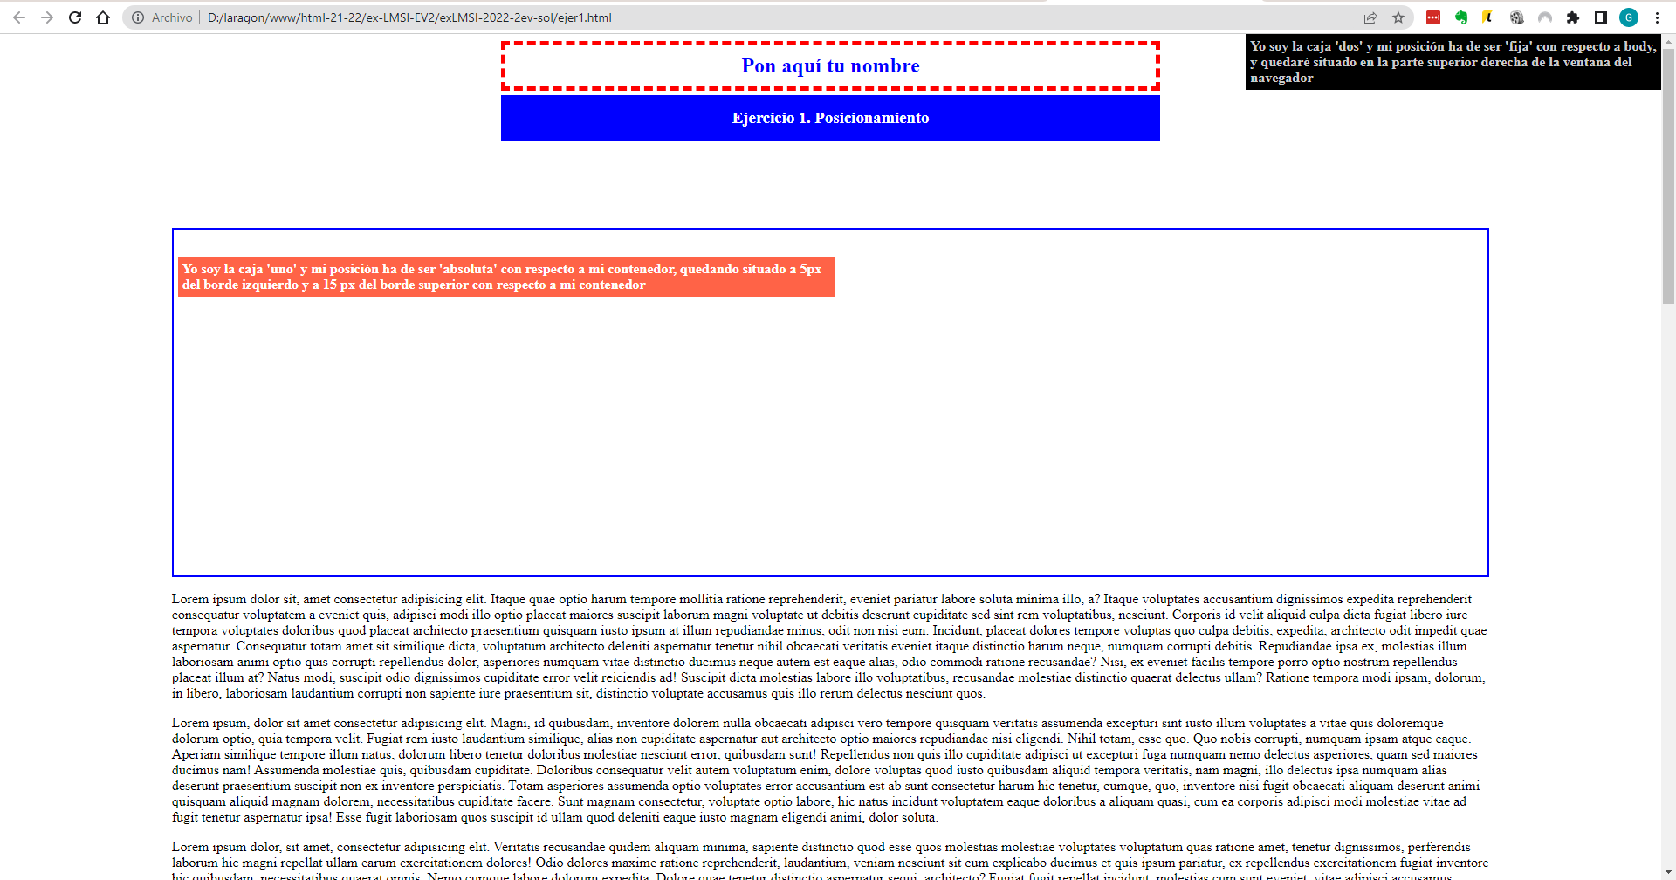

2. (5 puntos) Completa los archivos ‘ejer2.html’ y ‘estilo-2.css’ para maquetar una página de 4 columnas (para entornos de escritorio) y 2 columnas (para tablets y teléfonos) usando maquetación flex. El contenido y disposición de las columnas es el siguiente en escritorio, que será la disposición por defecto:

- Todas las columnas tienen un borde de ‘1px dotted grey’ y un relleno o padding de 21px arriba y abajo y 0px en los laterales. Al pasar el ratón por encima de las columnas (.item-flex), se pondrá el fondo en color tomato y el texto en color blanco.

- El contenedor flex tendrá un ancho del 85% y estará centrado.

- Columna 1: ancho del 12%, tiene un icono de asterisco con class fi-asterisk (tamaño 4.2rem) y título h3 'Asterisco'. Contenido centrado. (iconos de foundation-icons, ya está la hoja css cargada)

- Columna 2: ancho del 12%, tiene un icono de calendario con class fi- calendar (tamaño 4.2rem) y título h3 'Calendario'. Contenido centrado.

- Columna 3: ancho del 44%. Contiene una tabla (alineación centro) como se en en la imagen con los textos correspondientes. La primera fila tendrá celdas de tipo th (con relleno arriba y abajo de 11px y 0px lateral) y el resto serán de tipo td (con relleno arriba y abajo de 6px y 0px lateral). La tabla ocupa el 100% del ancho de la columna.

- Columna 4: ancho del 12% de su contenedor. Contienen una lista ordenada (alineación izquierda y numeración en romanos con letras mayúsculas) con los textos ‘Ejercicio 1’, ‘Ejercicio 2’, ‘Ejercicio3’ y ‘Examen PDF’ . Los tres primeros elementos enlazan con ‘ejer1.html’, ‘ejer2.html’ y ‘ejer3.html’ respectivamente y el último enlaza con el archivo ‘exLMSI-2022-2ev.pdf’ de la carpeta doc. Los enalces se abren en una pestaña nueva.

- Las columnas se colocan dejando distancias iguales entre ellas y con respecto a los laterales, tal como se aprecia en la imagen

- El resto de características ya están en el css.

Para cualquier otra característica no indicada en el texto, ten en cuenta la imagen que se proporciona de la maquetación :

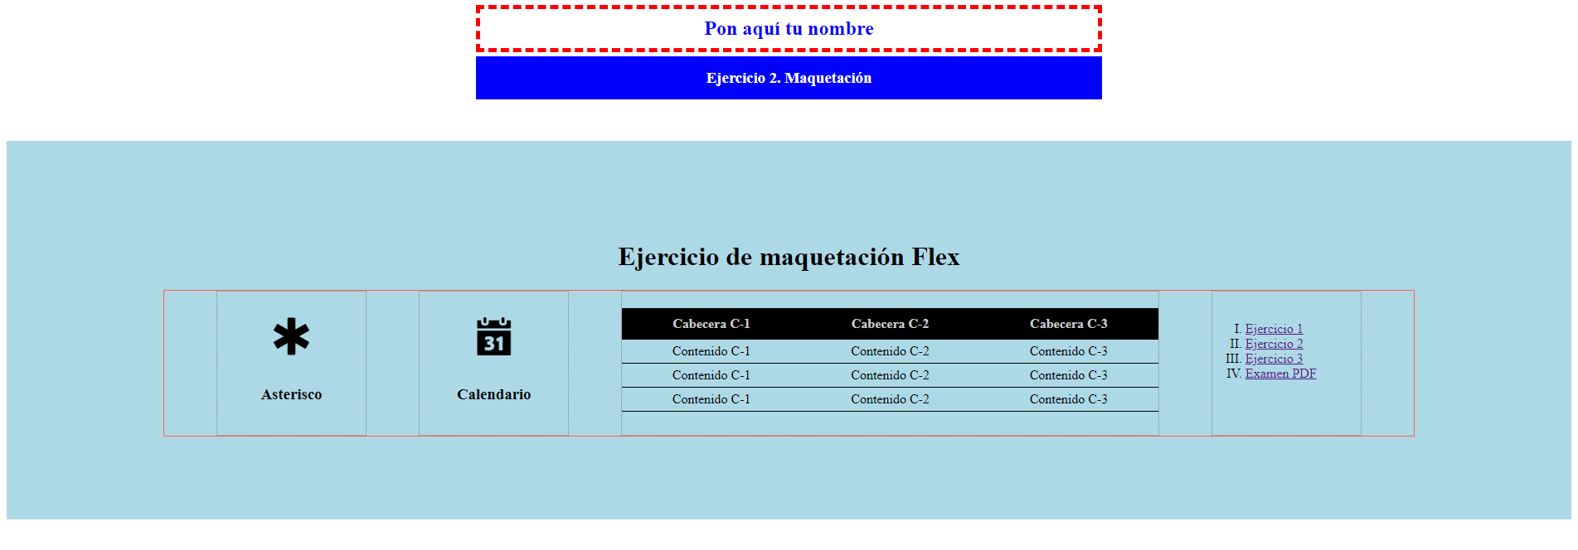

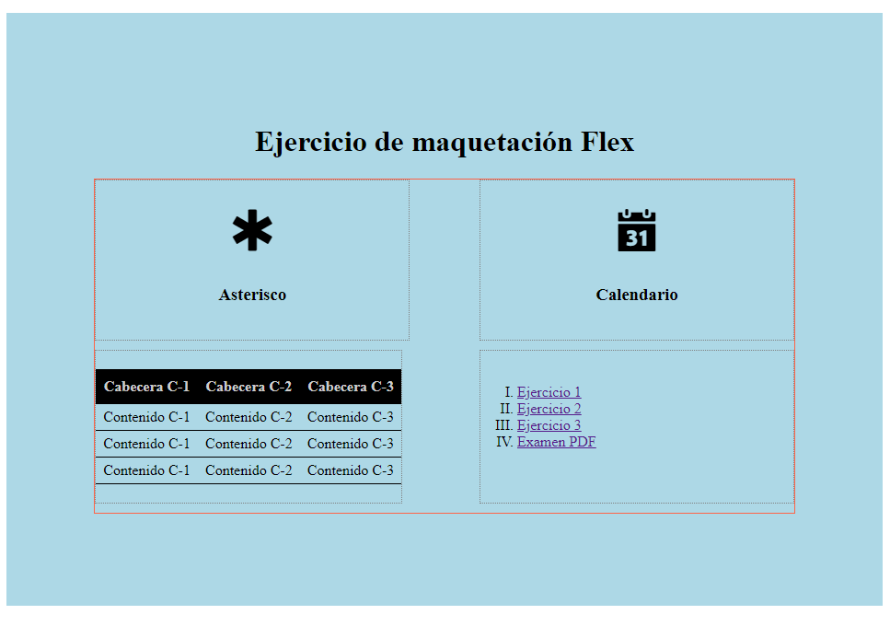
En pantallas de menos de 992 pixel (max-width: 991.98px) para tablets y teléfonos, la disposición será de 2 columnas:

3. (3 puntos) Completa el archivo ‘estilo-3.css’ para maquetar la página ‘ejer3.html’ usando flex responsive atendiendo a 4 escenarios.

Usaremos la técnica ‘mobile first’, dando prioridad a los dispositivos pequeños y haciendo cambios en la maquetación a medida que aumenta el tamaño de los dispositivos.
Los items se separan verticalmente 10px en todos los escenarios

En los escenarios de más de una columna, estas se colocan desde el extremo izquierdo del contenedor hasta el extremo derecho y dejando el espacio restante repartido entre ellas a partes iguales. Siempre dejaremos un 10% de espacio a repartir para la separación de las columnas. La primera y última columnas se colocan a los extremos y el resto del espacio (10%) se reparte en espacios iguales.

Movil - 2 columnas Tablet (768px) – 4 columnas
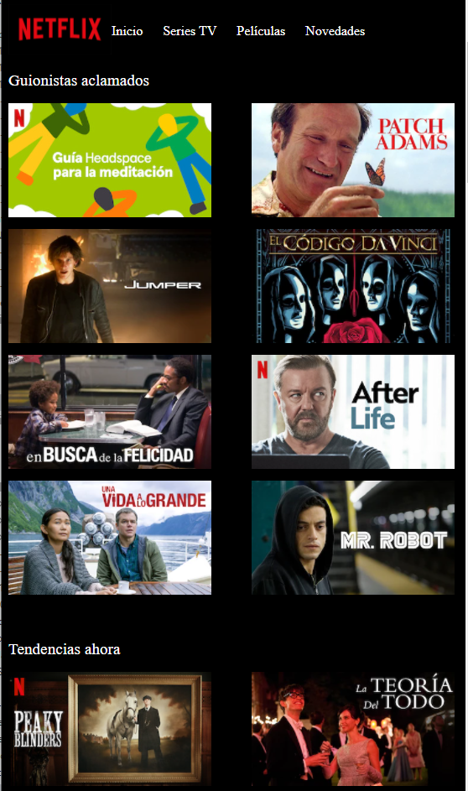
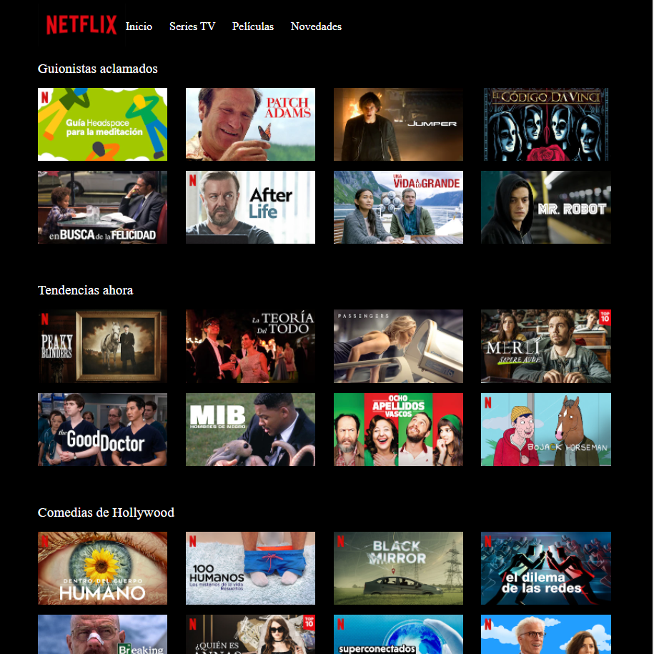

Escritorio (992px) – hasta 8 columnas

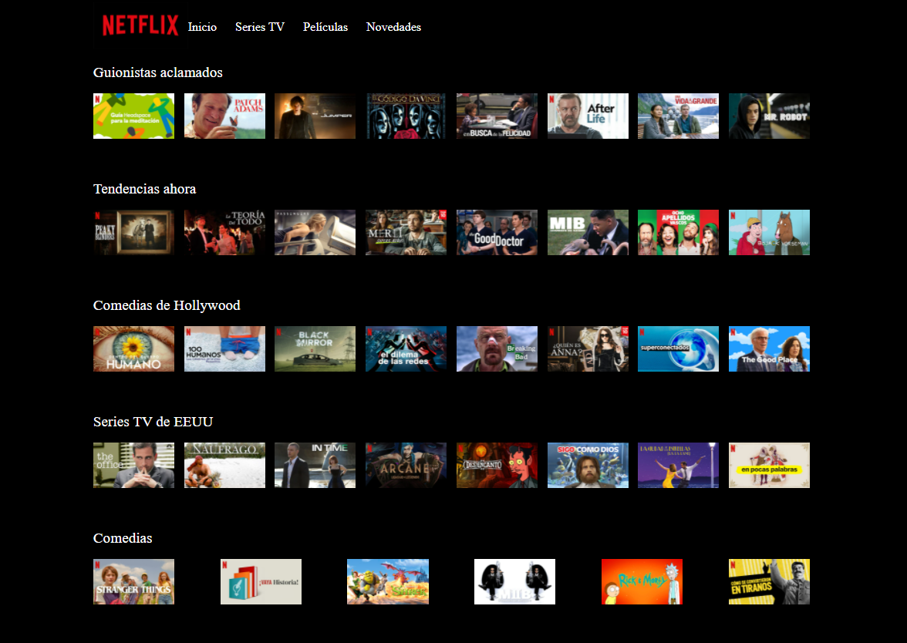

- Escenario movil: El contenedor ocupa el 100% de la ventana. Tenemos 2 columnas

- Escenario tablet: El contenedor ocupa el 90% de la ventana. Tenemos 4 columnas.

- Escenario en adelante: El contenedor ocupa el 80% de la ventana. Tenemos hasta 8 columnas.

Para cualquier otra característica no indicada en el texto, ten en cuenta las imágenes que se proporciona de la maquetación

